SELECT nama_pasien, no_telepon, alamat_pasien, tanggal_pemesanan, detail_pasien.id_pasien, id_resep

FROM detail_pasien

JOIN detail_resep ON detail_resep.id_pasien = detail_pasien.id_pasien

JOIN apoteker ON apoteker.id_apoteker = detail_resep.id_apoteker

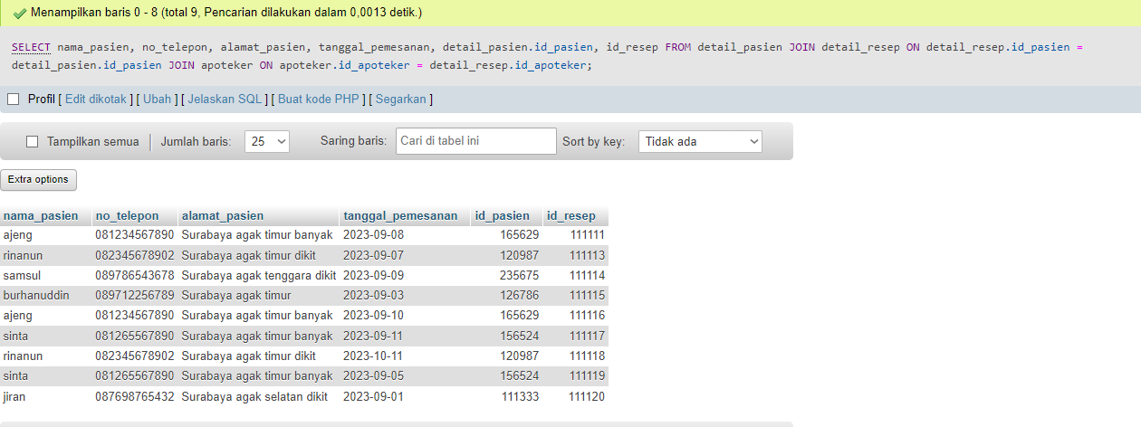

SELECT detail_resep.id_apotek, nama_apotek, apotek.no_telepon, apotek.alamat_apotek, nama_obat, stok, harga_obat

FROM apotek

JOIN detail_resep ON detail_resep.id_apotek = apotek.id_apotek

JOIN obat ON obat.id_apotek = apotek.id_apotek

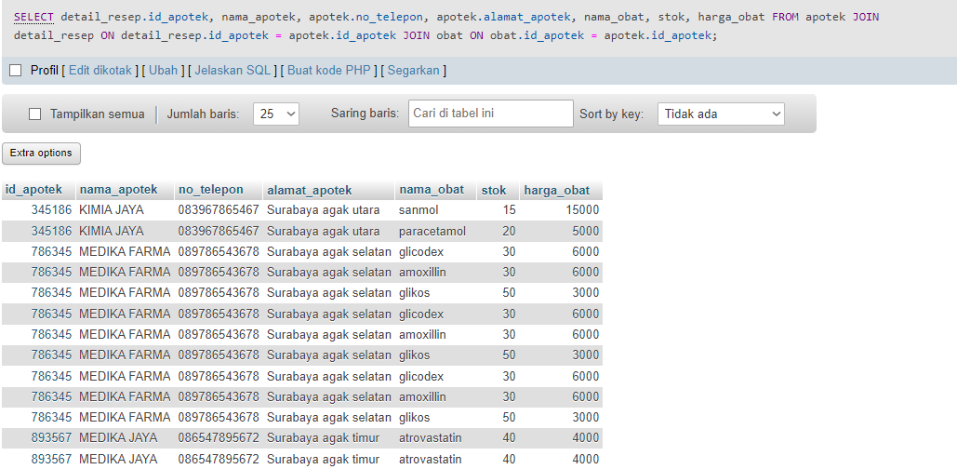

SELECT detail_resep.id_apotek, nama_apotek, apotek.no_telepon, apotek.alamat_apotek, nama_obat, stok, harga_obat, nama_pasien, alamat_pasien

FROM apotek

JOIN detail_resep ON detail_resep.id_apotek = apotek.id_apotek

JOIN obat ON obat.id_apotek = apotek.id_apotek

JOIN detail_pasien ON detail_pasien.id_pasien = detail_resep.id_pasien

